**6Б класс**

|  |  |  |  |  |
| --- | --- | --- | --- | --- |
| дата | урок | предмет | задание | График отправки и приема д/з |
|  | | | | |
| **23.03.20** | 1 | *Английский Юрьева*  ИКТ 2 группа | *1гр. Стр. 92 упр. 2,3,6 письмен. правило упр. 1,5*  2гр. На сайте «Якласс» выполнить работу «Управление Чертежником» https://www.yaklass.ru | *1гр.* [*iurjevanataliya@yandex.ru*](mailto:iurjevanataliya@yandex.ru) *до 24.03 до 8.00*  2гр.Сроки выполнения работы на сайте в день урока |
| 2 | Математика | Выполнить работу на сайте ЯКласс. Практическая работа «Умножение и деление рациональных чисел». | Срок выполнения 23.03 до 16.00 |
| 3 | География | п.51 изучить, устно ответить на вопросы параграфа. |  |
| 4 | Русский | П 81, орфограммы 45,46. Внести в таблицу местоимений. Прослушать РЭШ. Русский язык. 6 класс. Урок 78, выполнить тренировочные задания. Результат прислать мне в вайбер. | Срок выполнения до 24.03 до 9.00 |
| 5 | литература | Прочитать Распутин «Уроки французского». прослушать РЭШ. Литература. 6 класс. Урок 38,39 | Срок выполнения до 24.03 до 9.00 |
| 6 | история | §16 «Батыево нашествие на Русь», читать, ответ на вопросы 1-2 в тетради. | Фото или скан работы прислать на почту АСУ РСО до 20.00 23 марта.  Электронная почта [ZavrazhnykhS@yandex.ru](mailto:ZavrazhnykhS@yandex.ru) |
| **вторник** | | | | |
| **24.03.20** | 1 | русский | Сайт Захарьиной . Прорешать тест «[Местоимение. НЕ и НИ в отрицательных и неопределённых местоимениях](https://saharina.ru/tests/test.php?name=test198.xml)» | Срок выполнения до 25.03 до 9.00 |
| 2 | литература | 1.На сайте Захарьиной в разделах найти «Тесты по литературе».  2.Выбрать 6 класс.  3.Решить [Распутин В. Г. «Уроки французского»](https://saharina.ru/lit_tests/test.php?name=test51.xml) Результаты я увижу автоматически. | Срок выполнения:до 26.03 до 9.00 |
| 3 | физкультура | Выполнять комплекс утренней гимнастики. Написать реферат на тему «Режим дня школьника – какой он должен быть. Мой режим дня». (титульный лист, объем не более 3х страниц) | До 28.03. на почту. Makary4eva@yandex.ru |
| 4 | математика | Выполнить задания из учебника №1135,1136(1,3),1139 | Сделать скрин, и прислать на проверку 24.03 до 18.00 |
| 5 | Технология | Девочки:Доклад «Комнатные растения» 1-2 стр., написать также источники информации | До 25.03 **89276109830** |
| 6 | технология | **Валова** Изучите теоретический материал представленный ниже   * Заполните таблицу(**см.ниже**)   **Мещеряк (см.ниже)**  Сфотографируйте, заполненную таблицу отправьте на адрес | Отправьте свою работу на электронную почту [valovala@yandex.ru](mailto:valovala@yandex.ru)**не позднее 25 марта до 13.00**  [**Meshcherayk63@yandex.ru**](mailto:Meshcherayk63@yandex.ru) **13.00 28.03.2020** |
| **среда** | | | | |
| **25.03.20** | 1 | математика | Изучить п.41 из учебника, выучить правило  Выполнить работу на сайте ЯКласс. Практическая работа «Решение уранений» . выполнить работу до 18:00  Дом.задание №1144,1146, | **сделать скрин и прислать до 20:00** |
| 2 | математика |
| 3 | *ИКТ 1 группа*  ИКТ 2 группа | *1 гр. На сайте «Якласс» выполнить работу «Управление Чертежником»* [https://www.yaklass.ru](https://www.yaklass.ru/)  2гр. 1 гр.На сайте «Якласс» выполнить работу «Управление Чертежником-2» https://www.yaklass.ru | *1 гр.Сроки выполнения работы на сайте 25.03.20-26.03.20*  2гр. Сроки выполнения работы на сайте в день урока |
| 4 | Английский | *1гр. Стр. 93 упр. 1,2 написать 2 форму данных глаголов( см.стр. 159), упр. 4 стр. 93*  2гр. Стр. 92 упр. 3,6,8 письм. Правило упр.1,5 | *1гр.* [*iurjevanataliya@yandex.ru*](mailto:iurjevanataliya@yandex.ru) *до 26.03 до 8.00*  Фото с выполненным заданием прислать на почту АСУ РСО или на вайбер (89372166418) до 8.00 26.03.20 |
| 5 | История | На сайте РЭШ прослушать урок № 37 «Батыево нашествие на Русь» в разделе 27 «Русские земли в середине XIII-XIV вв.», ответы на вопросы 4-5 после п. 16. | Фото или скан работы прислать на почту АСУ РСО до 20.00 25 марта.  Электронная почта [ZavrazhnykhS@yandex.ru](mailto:ZavrazhnykhS@yandex.ru) |
| 6 | общество | Выполнить дополнительное задание к домашней работе (файл прикреплен к д/з)  См.ниже | Фото или скан работы прислать на почту АСУ РСО до 20.00 25 марта.  Электронная почта [ZavrazhnykhS@yandex.ru](mailto:ZavrazhnykhS@yandex.ru) |
| **четверг** | | | | |
| **26.03.20** | 1 |  |  |  |
| 2 | Английский | *1гр. Стр. 94 читать и переводить, упр. 2 (неверные утверждения нужно исправить!!)*  2гр. Стр. 93 упр. 1,2 написать 2 форму данных глаголов( см.стр. 159), упр. 4 стр. 93 | *1гр.* [*iurjevanataliya@yandex.ru*](mailto:iurjevanataliya@yandex.ru) *до 27.03 до 8.00*  Фото с выполненными заданиями прислать на почту АСУ РСО или на вайбер 89372166418 до 8.00, 27.03.20 |
| 3 | Математика | Изучить п.41 из учебника, выучить правило  Выполнить работу на сайте ЯКласс. Практическая работа «Решение уранений» . выполнить работу до 20:00  Дом.задание №1159,1162, | сделать скрин и прислать до 20:00 |
| 4 | математика |  |
| 5 | Русский | П 82. Прослушать РЭШ. Русский язык. 6 класс. Урок 79, упр 479. Прислать на вайбер 89277775341. | Срок выполнения:до 27.03 до 9.00 |
| 6 | Литература | 1.На сайте Захарьиной в разделах найти «Тесты по литературе».  2.Выбрать 6 класс.  3.Решить [Распутин В. Г. «Уроки французского»](https://saharina.ru/lit_tests/test.php?name=test51.xml) Результаты я увижу автоматически. | Срок выполнения:до 27.03 до 9.00 |
|  | 7 | ИЗО | См.ниже | Фото присылать до 15.00 28.03.2020 на адрес [Meshcherayk63@yandex.ru](mailto:Meshcherayk63@yandex.ru) или в АСУ РСО . |
| **пятница** | | | | |
| **27.03.20** | 1 | Музыка | -Послушайте «Симфонию № 41» В.А. Моцарта.   * Постарайтесь представить себе образ, который навевает эта музыка (может быть это пейзаж, город или берег моря, а может быть это человек) * Нарисуйте то, что вам представилось (рисунок на альбомном листе, можно цветными карандашами, восковыми мелками, красками) * Постарайтесь в рисунке передать настроение музыки (например: состояние погоды, эмоции человека)   **(см.ниже)** | Отправьте свою работу на электронную почту [valovala@yandex.ru](mailto:valovala@yandex.ru) или на почту в базе АСУ РСО учителю Валовой Л.А. **не позднее 27 марта до 16.00** |
| 2 | Физкультура | Выполнять комплекс утренней гимнастики. Написать реферат на тему «Режим дня школьника – какой он должен быть. Мой режим дня». (титульный лист, объем не более 3х страниц) | До 28.03. на почту. Makary4eva@yandex.ru |
| 3 | ИКТ 1 группа  Английский 2 группа | *1 гр.На сайте «Якласс» выполнить работу «Управление Чертежником-2»* [*https://www.yaklass.ru*](https://www.yaklass.ru/)  2гр. Стр. 94 читать и переводить, упр. 2 (неверные утверждения нужно исправить!!) | *1гр. Сроки выполнения работы на сайте 27.03.20-28.03.20*  Фото с выполненным заданием прислать на почту АСУ РСО или на вайбер (89372166418) до 8.00 28.03.20 |
| 4 | биология | Изучить &15,ответить на вопросы (6,9,12,13)в конце параграфа(письменно) | Фото с выполненными заданиям прислать на почту АСУ РСО до 28.03.20 |
| 5 | русский | 1.Зайти на сайт Захарьиной. (Под своим логином, который мне прислали!)  2. Выбрать раздел «Диктанты по русскому языку»  3. Решить диктант «[Местоимение. Контрольный диктант](https://saharina.ru/dicts/test.php?name=dict102.xml) | Срок выполнения: до 28.03 |
| 6 | Русский |
| **суббота** | | | | |
| **28.03.20** | 1 | Физкультура | Выполнять комплекс утренней гимнастики. Написать реферат на тему «Режим дня школьника – какой он должен быть. Мой режим дня». (титульный лист, объем не более 3х страниц) | До 28.03. на почту. Makary4eva@yandex.ru |
| 2 | Русский | Прослушать РЭШ. Русский язык. 6 класс. Урок 80. |  |
| 3 | Математика | Выполнить работу на сайте ЯКласс. Практическая работа «Упрощение выражений, раскрытие скобок» .  Дом.задание №1164,1168 | выполнить работу до 15:00 |
| 4 |  |  |  |
| 5 |  |  |  |
| 6 |  |  |  |

**Музыка**

**Симфоническая музыка и ее образы**

Образы симфонической музыки, часто не связанные с каким-либо сюжетом или программой, раскрывают перед слушателями многообразие жизненных явлений, переживаний не только одного человека, но и целых поколений. Сложен внутренний мир человека. И к какой бы симфонической музыке прошлого или настоящего времени мы ни обратились, в центре её содержания — человек, его отношения с окружающим миром, подчас сложные и противоречивые, его нередко особый взгляд на мир, на самого себя.

Богатейшие возможности симфонического оркестра: разнообразие тембров и звуковых красок, способность соединить самые разные по характеру мелодии, темы, музыкальные образы в едином гармоничном звучании — позволяют симфонической музыке рассказать о сложном и интересном внутреннем мире человека, о его сомнениях и переживаниях, передать смену настроений — от грусти к радости, от сомнений к уверенности.

Понять инструментальную, симфоническую музыку, где нет ни слов, как в песне или романсе, ни декораций, костюмов и действующих лиц, как в опере, помогает в первую очередь воображение человека…

**Творческое задание**

* Послушайте «Симфонию № 41» В.А. Моцарта.
* Постарайтесь представить себе образ, который навевает эта музыка (может быть это пейзаж, город или берег моря, а может быть это человек)
* Нарисуйте то, что вам представилось (рисунок на альбомном листе, можно цветными карандашами, восковыми мелками, красками)
* Постарайтесь в рисунке передать настроение музыки (например: состояние погоды, эмоции человека)
* Отправьте свою работу на электронную почту [valovala@yandex.ru](mailto:valovala@yandex.ru) или на почту в базе АСУ РСО учителю Валовой Л.А. **не позднее 27 марта до 16.00**

**Технология (Валова)**

**Здравствуйте уважаемые учащиеся 6-х классов!**

Вам необходимо прочитать теоретическую информацию, а затем выполнить задание, представленное ниже.

* Изучите теоретический материал представленный ниже
* Заполните таблицу

|  |  |  |
| --- | --- | --- |
| **Поколение роботов** | **Программное управление (описание)** | **Применение робота** |
| 1 поколение |  |  |
| 2 поколение |  |  |
| 3 поколение |  |  |
| 4 поколение |  |  |

* Отправьте свою работу на электронную почту [valovala@yandex.ru](mailto:valovala@yandex.ru) или на почту в базе АСУ РСО учителю Валовой Л.А. по графику

6Б - **не позднее 25 марта до 13.00**

**Жду выполненных работ!**

С уважением,

Валова Людмила Александровна

**Теоретический материал для работы**

Робототехника – область науки и техники, ориентированная на создание роботов и робототехнических систем, предназначенных для автоматизации сложных технологических процессов и операций, в том числе, для замены человека при выполнении тяжелых, утомительных и опасных работ.

**Терминология в области робототехники**

**РОБОТ** - многофункциональная перепрограммируемая машина, для полностью или частичного автоматического выпол­нения двигательных функций аналогично живым организмам, а также некоторых интеллектуальных функций человека. Под "перепрограммируемостью" понимают возможность замены, коррекции или генерации управляющей программы ав­томатически или при помощи человека. К роботам не относятся, в частности, автооператоры, а также копирующие манипуляторы и другие машины, управляе­мые только человеком - оператором.

**ПРОМЫШЛЕННЫЙ РОБОТ** - робот, предназначенный для выполнения технологических и (или) вспомогательных опе­раций в промышленности. Различают также в зависимости от специфики примене­ния роботы непромышленного назначения, например, "пожарный робот", "сельскохозяйственный робот", "военный робот" и т.д.

**ЖЕСТКОПРОГРАММИРУЕМЫЙ РОБОТ** - робот, управляющая программа которого, введенная на этапе програм­мирования, не может быть изменена в процессе работы в зави­симости от функционирования робота и (или) контролируемых параметров рабочей среды.

**АДАПТИВНЫЙ РОБОТ** - робот, управляющая про­грамма которого может автоматически меняться в процессе ра­боты в зависимости от функционирования робота и (или) кон­тролируемых параметров рабочей среды. Не следует смешивать понятия "адаптивный робот" и "очувствленный робот". Последний, обладая датчиками внеш­ней информации, может не иметь средств автоматического из­менения управляющей программы в процессе функционирова­ния.

**ИНТЕЛЛЕКТНЫЙ РОБОТ** - робот, управляющая про­грамма которого может полностью или частично формироваться автоматически в соответствии с поставленным заданием и в за­висимости от состояния рабочей среды.

Можно выделить **четыре поколения роботов**.

Роботы **первого поколения** – это роботы с программным управлением, предназначенные в основном для выполнения определенной, заранее запрограммированной последовательности операций, диктуемой тем или иным технологическим процессом. Управление роботами первого поколения осуществляется по жесткой программе, формируемой в режиме обучения с помощью оператора. Функциональные возможности роботов первого поколения ограничены малым ассортиментом датчиков и несовершенством системы программного управления. Применение роботов первого поколения возможно лишь при неизменных условиях. Для организации таких условий необходимо дополнительное технологическое оборудование, стоимость которого зачастую сравнима со стоимостью самого робота.

Роботы **второго поколения** – это роботы с адаптивным управлением. Они отличаются от роботов первого поколения существенно большим ассортиментом датчиков внешней информации и более сложной самонастраивающейся системой автоматического управления, построенной на базе микропроцессорной техники и управляющей ЭВМ.

Роботы второго поколения значительно превосходят по своим возможностям роботы первого поколения благодаря возможности воспринимать внешнюю обстановку, анализировать сенсорную информацию и приспосабливаться к изменяющимся условиям эксплуатации. Такие роботы могут манипулировать неориентированными деталями, осуществлять сложные сборочные операции, реагировать на препятствия в рабочей зоне.

**Третье поколение** – это роботы с интеллектуальным управлением от ЭВМ. Они принципиально отличаются от роботов второго поколения сложностью функций и совершенством системы автоматического управления, включающей в себя те или иные элементы искусственного интеллекта. Такие роботы предназначены не столько для имитации физических действий человека, сколько для автоматизации его интеллектуальной деятельности.

Отличительной чертой интеллектуальных роботов является их способность к обучению на опыте и адаптации в процессе решения задач. В общем случае интеллектуальный робот способен вести диалог с человеком, формировать в себе модель производственной обстановки. Распознавать и анализировать ситуации, обучаться понятиям и навыкам, планировать поведение, строить программные движения двигательной системы и осуществлять их надежную отработку в условиях препятствий и неполной информированности об изменяющихся производственных условиях.

В связи с быстрым развитием нейрокомпьютеров и нейросетевых технологий появилась возможность создания роботов **четвертого поколения** – роботов с нейронными системами управления. Принципы нейронного управления в значительной степени аналогичны принципам работы мозга и нервной системы человека. Такие системы не программируют заранее. Они обучаются и самоорганизуются на решение различных двигательных, информационных и интеллектуальных задач.

## Технология (Мещеряк)

Выполняя предыдущее задание мы выяснили, что представленную подставку для канцтоваров можно изготовить из различных материалов:

* Фанера
* Тонколистовой металл
* Картон
* Пластик

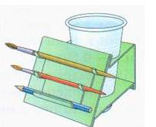

1. **Последовательность работы**
2. **Распечатайте этот лист или(если сможите только таблицу)**
3. **Прочитайте определения**
4. **Прочитайте задание**
5. **Подумайте**
6. **Заполните таблицу (**большая просьба выражать свое мнение**)**
7. **Сфотографируйте, заполненную таблицу отправьте на адрес** [**Meshcherayk63@yandex.ru**](mailto:Meshcherayk63@yandex.ru) **13.00 28.03.2020**

**Деталь** — это составная часть изделия, изготовленная из однородного материала без применения сборочных операций (из цельного куска)

**Трудоемкость** - это затраты рабочего времени на производство единицы продукции.

**Заполните таблицу:**  проставьте +, если такое свойство есть

|  |  |  |  |  |
| --- | --- | --- | --- | --- |
|  | Фанера | Тонколистовой металл | Картон | Пластик |
| Изделие можно изготовить как деталь (см определение) |  |  |  |  |
| Материал можно использовать еще раз |  |  |  |  |
| Материал загрязняет окружающую среду |  |  |  |  |
| Изделие прочное |  |  |  |  |
| Трудоемкость |  |  |  |  |

**ИЗО**

Правила воздушной перспективы –

* удаленные от наблюдателя объекты выглядят голубыми, синими, фиолетовыми или беловатыми в зависимости от плотности воздуха между наблюдателем и объектом.
* светлые объекты вдали темнеют, а темные - светлеют.

Нарисуем морской пейзаж

1 проведем линию горизонта



2. нарисуем горы

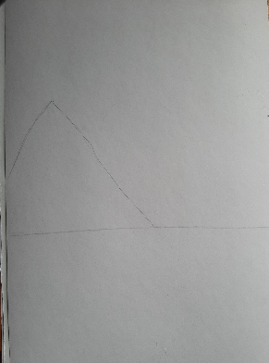 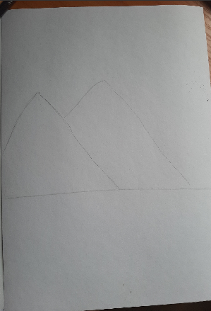 

3. Т.к мы рисуем цветными карандашами, то наносим тени по основной цвет. Синим или филетовым цветом заштриховывам дальние горы. Чем дальше гора, тем больше синего цвета.

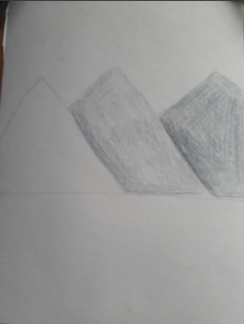

4. поверх синего слоя наносим зеленый, на ближней к нам горе можно добавить желтых штрихов. 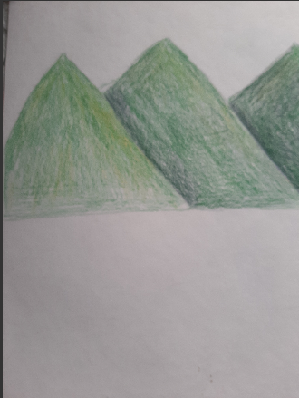

5. Рисуем море: около гор – синие штрихи. Внизу листа - голубые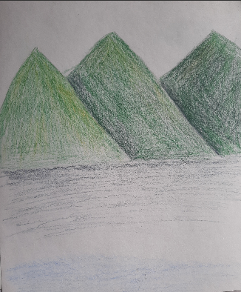 Плавно соединияе их между собой. 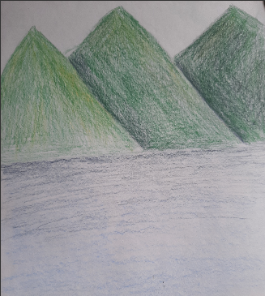

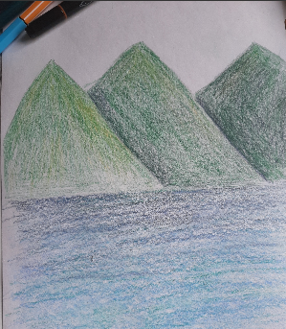

На сегодня хватит! НО работа не завершена!

Большая просьба сохранить эти работы до следующей недели. Мы продолжим.

Фото присылать до 15.00 28.03.2020 на адрес [Meshcherayk63@yandex.ru](mailto:Meshcherayk63@yandex.ru) или в АСУ РСО .

**Задание по обществознанию 6 класс**

**Задание 1.**

Привлекая обществоведческие знания, составьте краткое (из 5–7 предложений) сообщение о нашей стране, используя все приведённые ниже понятия:

*Конституция РФ, права, обязанности, законодательная власть, исполнительная власть,*

*государственные символы.*

**Задание 2.**

Известный режиссер снял фильм на историческую тематику, который очень понравился зрителям, в результате чего кассовые сборы кинотеатров составили несколько миллиардов долларов. Взаимосвязь каких сфер общественной жизни иллюстрирует данный пример? Поясните свой ответ.

**Задание 3.**

Политическому деятелю Никколо Макиавелли принадлежит следующее высказывание: «Кто сам хороший друг, тот имеет хороших друзей».

1. Как Вы понимаете смысл слова «дружба»?

2. Дайте своё объяснение смысла высказывания.

3. Какое значение в жизни человека имеет дружба?